#SMAM2018
Exemples de messages sur Twitter :

COPIE

L'allaitement maternel est une solution universelle qui uniformise les règles en offrant à chacun un départ équitable dans la vie. Il améliore la santé, le bien-être et les chances de survie des femmes et des enfants du monde entier. Pour cette #SMAM2018, engagez-vous à protéger, à promouvoir et à soutenir l'#allaitement comme fondement de la vie !

GRAPHIQUE
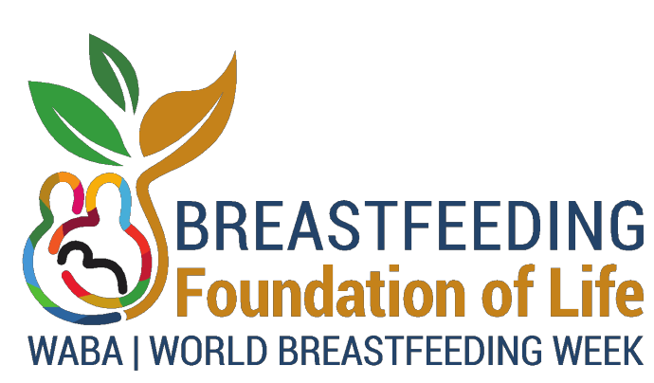

- COPIE

#SMAM2018 concentre ses efforts à prévenir la malnutrition, à assurer la sécurité alimentaire et à briser le cycle de la pauvreté. Ensemble, nous pouvons atteindre ces objectifs !
@GlobalGoalsUN
@ONU

GRAPHIQUE

OBJECTIFS DE LA #SMAM2018

INFORMER
la population des liens entre une bonne nutrition, la sécurité alimentaire, la réduction de la pauvreté et l'allaitement maternel.

ANCRER
l’allaitement maternel comme le fondement de la vie.

MOBILISER
d'autres personnes et organisations pour créer un plus grand impact.

GALVANISER
des activités de promotion en faveur de l’allaitement maternel dans le cadre d'une bonne nutrition, d'une sécurité alimentaire et d'une réduction de la pauvreté.

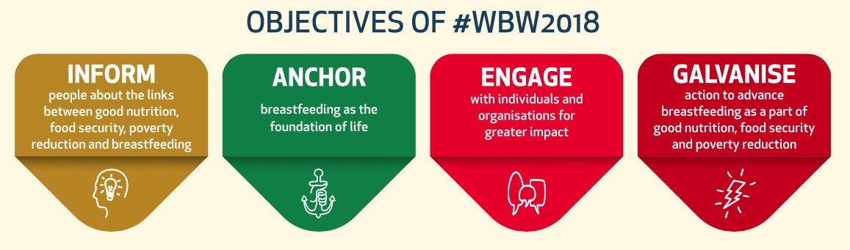

- COPIE

Protéger, promouvoir et soutenir #l'allaitement maternel est crucial pour la santé de notre planète et de ses populations. Où que vous soyez, vous pouvez contribuer à vous informer, vous intéresser, présenter et encourager l'allaitement comme pratique de base nécessaire à la vie.
@ONU
@GlobalGoalsUN

GRAPHIQUE

La prévention de la malnutrition sous toutes ses formes.
Assurer la sécurité alimentaire, même en temps de crise.
Briser le cycle de la pauvreté.

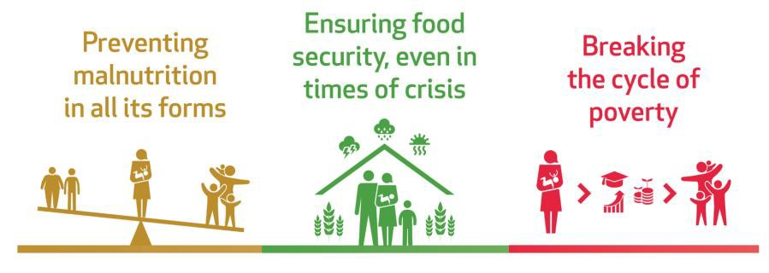

- COPIE

Un effort d'équipe est nécessaire pour que l'allaitement fonctionne. Pour cette #SMAM2018, créons ensemble une chaîne de soutien pour l'allaitement et construisons les fondations d'un futur plus sain, plus prospère et plus durable !
@GlobalGoalsUN

GRAPHIQUE

LA #SMAM2018 MET L'ACCENT SUR :

La prévention de la malnutrition sous toutes ses formes.

La garantie de la sécurité alimentaire, même en temps de crise.

Briser le cycle de la pauvreté.

Unissons nos forces pour protéger, promouvoir et soutenir l'allaitement en tant que fondement de la vie!

